Министерство науки и высшего образования Российской Федерации

**Федеральное государственное бюджетное образовательное учреждение**

**высшего образования**

«Владимирский государственный университет

имени Александра Григорьевича и Николая Григорьевича Столетовых»

(ВлГУ)

Кафедра информационных систем и программной инженерии

**Лабораторная работа №1**

**по дисциплине**

**«Технологии программирования»**

**Знакомство с платформой Microsoft .NET Framework**

**Выполнил**:

ст. гр. ПРИ-120

Д. А. Грачев

**Принял**:

Данилов В. В.

Владимир, 2021

ЦЕЛЬ РАБОТЫ

Изучить основные особенности платформы Microsoft .NET Framework, познакомиться с ее базовыми компонентами.

ВЫПОЛНЕНИЕ РАБОТЫ

1. Принципы организации .NET Framework и теоретические основы ее функционирования:

Платформа состоит из двух частей. Основой является исполняющая среда Common Language Runtime (CLR), которая может выполнять как обычные программы, так и серверные приложения. Вторая, не менее важная часть, это библиотека классов Framework Class Library (FCL), содержащая в себе множество компонентов для работы с базами данных, сетью, вводом/выводом, файлами, пользовательским интерфейсом и т.д. Это позволяет разработчику не заниматься низкоуровневым программированием, а использовать уже готовые классы.

Библиотека классов представляет собой огромный набор всевозможных классов, которые в процессе их использования в конечном итоге предоставляют необходимую функциональность для разрабатываемого приложения. Соответственно, все классы строго структурированы и разбиты по группам. Каждый из них инкапсулирует в себе некоторую уникальную функциональность. В отдельные группы попадают те классы, функциональность которых схожа, либо относится к одной теме, либо по еще каким-либо признакам.

1. Описание программно-аппаратных характеристик компьютера (рис. 1).

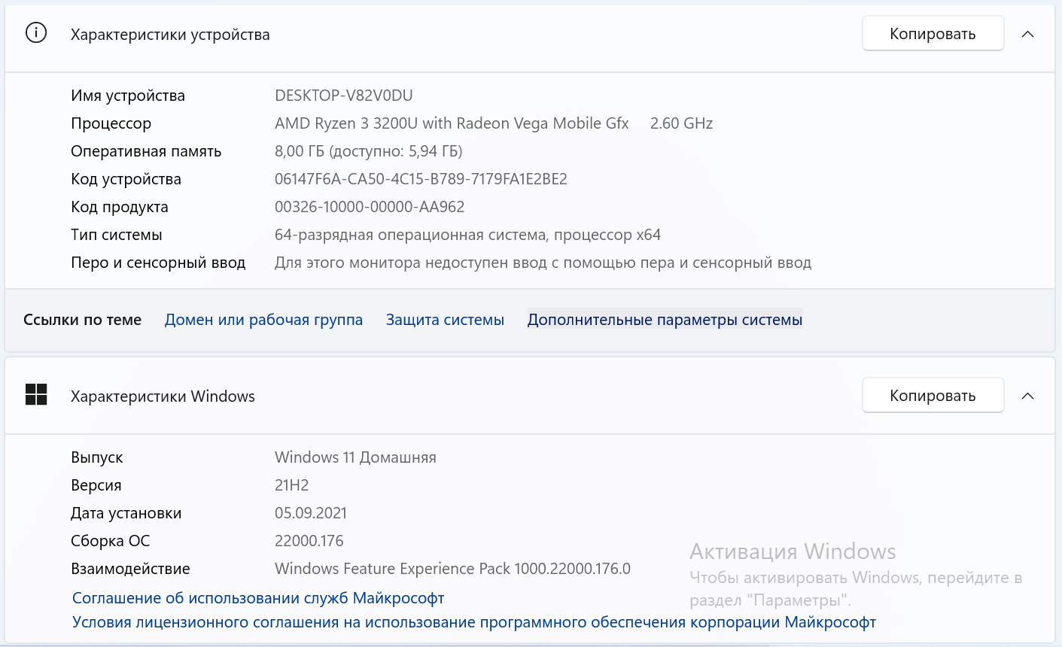

Рисунок 1. Программно-аппаратные характеристики компьютера

1. Определенная версия .NET Framework (рис. 2)

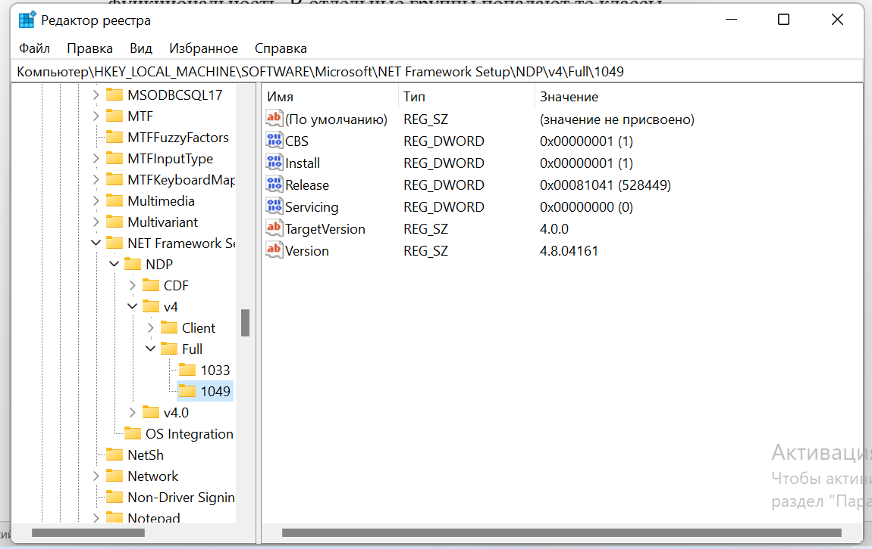

Рисунок 2. Версия .NET Framework

ВЫВОД

В ходе выполнения лабораторной работы были изучены основные особенности платформы Microsoft .NET Framework.